مدیران استانداری کردستان
استاندار کردستان | 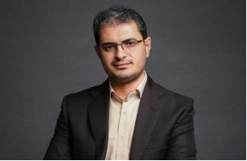  معرفی استاندار  - نام : اسماعیل زارعی کوشا  - محل تولد: قروه  - تاریخ تولد : ۱۳۵۷  - تحصیلات : کارشناس ارشد و دانشجوی دکتری در رشته فقه و مبانی حقوق  سوابق اجرایی  - سرپرست معاونت اطلاعات و اخبار (خبرگزاری) صدا و سیمای مرکز همدان  - معاون اداری و مالی صدا و سیما مرکز همدان  - مدیر اجرایی و مالی نهاد نمایندگی مقام معظم رهبری در دانشگاه شهید بهشتی تهران  - دبیر دفتر هم اندیشی استادان و نخبگان دانشگاه شهید بهشتی تهران  - مدیر مالی معاونت فرهنگی نهاد نمایندگی مقام معظم رهبری در دانشگاه ها  - سرپرست فرمانداری شهرستان بهار (استان همدان)، مشاور و مدیرکل حوزه استاندار همدان  - مدیر طرح و نظارت مرکز موسیقی سازمان صدا و سیمای جمهوری اسلامی ایران  - قائم مقام صدا و سیمای مرکز خوزستان و همدان  - فرماندار شهرستان نهاوند  - فرماندار و قائم مقام شهرداری کلانشهر قم  - مدیرکل روابط عمومی و تبلیغات مجمع تشخیص مصلحت نظام  - مشاور و مدیرکل حوزه وزارتی وزارت تعاون، کار و رفاه اجتماعی
معاونت سیاسی، امنیتی و اجتماعی | 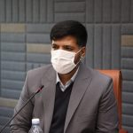  معاون سیاسی، امنیتی و اجتماعی استاندار کردستان  مهدی رمضانی  شماره تماس:  ۰۸۷۳۳۱۶۳۸۳۳
معاونت توسعه مدیریت و منابع انسانی استانداری کردستان | 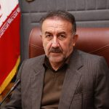  معاون توسعه مدیریت و منابع انسانی استاندار  عبدالله رشیدی‌پور  شماره تماس:  ۰۸۷۳۳۱۶۳۸۴۱
معاونت هماهنگی امور عمرانی | 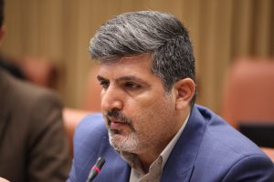  معاون هماهنگی امور عمرانی استاندار  کیومرث حبیبی کیلک  تلفن تماس: ۰۸۷۳۳۲۲۹۲۹۳
معاونت هماهنگی امور اقتصادی | 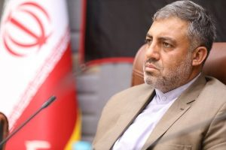  معاون هماهنگی امور اقتصادی  علی نوری  تلفن تماس: ۰۸۷۳۳۱۶۳۸۱۱

